CỤC KHÍ TƯỢNG THỦY VĂN  ĐÀI KHÍ TƯỢNG THỦY VĂN TRUNG BỘ  Số: HVNH-176/16h00/DNAN | CỘNG HOÀ XÃ HỘI CHỦ NGHĨA VIỆT NAM  Độc lập - Tự do – Hạnh phúc  Đà Nẵng, ngày 26 tháng 9 năm 2025

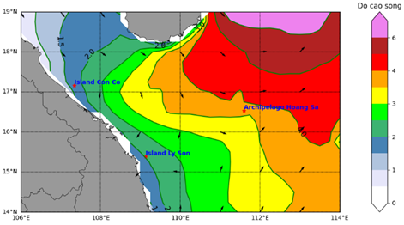
TIN DỰ BÁO GIÓ MẠNH, SÓNG LỚN TRÊN VÙNG BIỂN THÀNH PHỐ ĐÀ NẴNG VÀ VÙNG BIỂN ĐẶC KHU HOÀNG SA

Hiện trạng đã qua:

Gió tại Cù Lao Chàm cấp 3-4. Độ cao sóng tại Sơn Trà 0.25-0.75m (số liệu quan trắc lúc 13h00 ngày 26/9/2025).

2. Dự báo diễn biến trong 24 giờ tới:
Thời điểm dự báo | Vùng biển ảnh hưởng | Gió mạnh |  | Độ cao sóng
Thời điểm dự báo | Vùng biển ảnh hưởng | Cấp gió (cấp Bô-pho) | Hướng | Độ cao (m) | Hướng
Chiều tối ngày 27/9 | Vùng biển TP. Đà Nẵng | Gió mạnh dần lên cấp 6-7, giật cấp 8-9. Biển động mạnh. | Tây đến Tây Bắc | 2.0-4.5m | Nhiều hướng
Đêm 26/9 và ngày 27/9 | Vùng biển Đặc khu Hoàng Sa | Gió mạnh cấp 6-7, sau tăng lên cấp 8-9, vùng gần tâm bão đi qua cấp 10-13, giật cấp 16. Biển động dữ dội | Nhiều hướng | 2.0-4.0m, vùng gần tâm bão 3.0-6.0m | Nhiều hướng
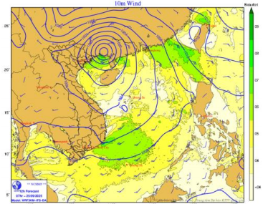 | 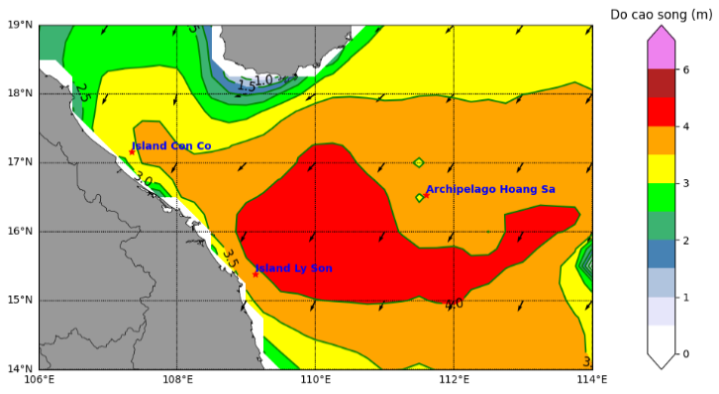  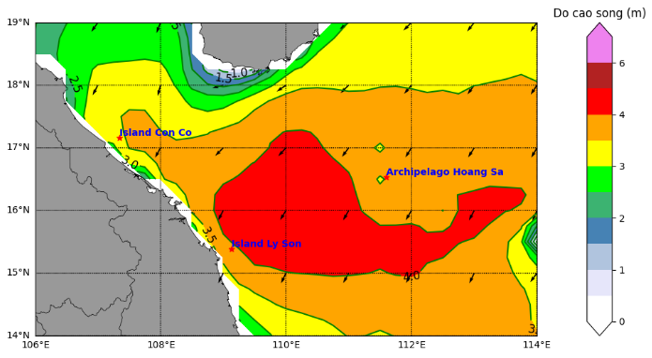  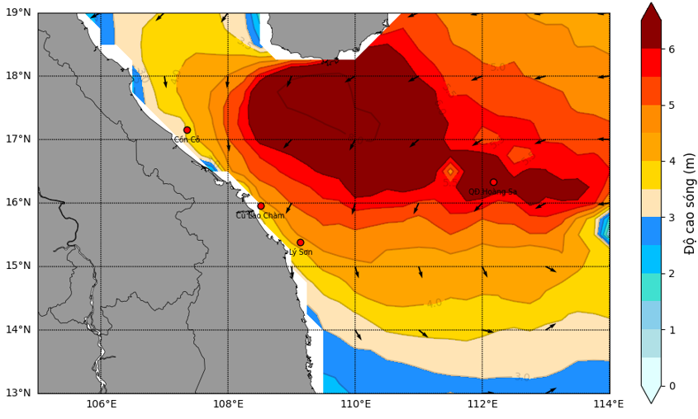
Hình 1: Bản đồ dự báo gió mạnh 24 giờ tới | Hình 2: Bản đồ dự báo sóng lớn 24 giờ tới
Ngoài ra, đêm 26/9 và ngày 27/9 trên vùng biển Đà Nẵng có mưa rào và dông vài nơi; vùng biển đặc khu Hoàng Sa có mưa rào và dông rải rác. Trong cơn dông cần đề phòng lốc xoáy và gió giật mạnh.
3. Cảnh báo: Đêm 27/9 và ngày 28/9, vùng biển Đà Nẵng có gió Nam đến Tây Nam mạnh cấp 8-9, vùng gần tâm bão đi qua mạnh cấp 11-13, giật cấp 15-16, sóng biển cao 2.0-4.0m, vùng gần tâm bão 3.0-6.0m; vùng biển đặc khu Hoàng Sa gió mạnh cấp 9-10, vùng gần tâm bão đi qua cấp 12-13, giật cấp 16; sóng biển cao 3.0-5.0m, vùng gần tâm bão 6.0-8.0m; biển động dữ dội.
4. Cảnh báo cấp độ rủi ro thiên tai do gió mạnh trên biển: cấp 3.
5. Dự báo tác động: Toàn bộ tàu thuyền hoạt động trên các khu vực trên đều có nguy cơ cao chịu tác động của lốc xoáy, gió mạnh và sóng lớn.
Tin tiếp theo phát lúc: 04h00 ngày 27/9/2025
Tin phát lúc:16h00

